

El proceso de selección del talento humano

**Breve descripción:**

El componente formativo detalla el proceso de selección de talento humano, destacando su importancia y las políticas de gerencia necesarias. Describe las etapas del proceso, desde el análisis de necesidades hasta la vinculación y contratación. También aborda las políticas de provisión, aplicación, mantenimiento, desarrollo y control del talento humano, subrayando la necesidad de técnicas establecidas y expertos en la selección de personal.

**Agosto 2024**

Tabla de contenido

Introducción 1

1. Importancia de la selección del talento humano 2

2. Proceso de selección 4

Análisis de necesidades 4

Reclutamiento 5

Entrevista inicial 5

Pruebas 6

Investigación de antecedentes y verificación de referencias 6

Exámenes físicos 6

Vinculación y contratación 7

3. Política de gerencia del talento humano 8

Síntesis 12

Material complementario 13

Glosario 14

Referencias bibliográficas 15

Créditos 16

Introducción

La selección del talento humano es un proceso que consta de varias etapas. La finalidad es escoger o lograr proveer mediante el reclutamiento, al mejor candidato para la organización.

De acuerdo con el perfil o la vacante que se quiere proveer y las características de la organización que se realice el proceso, los procedimientos que se adelanten podrán tener ciertos grados de dificultad, es decir, habrá empresas en las que el proceso de selección tendrá una forma más larga y una serie mayor de pruebas de selección, esto ocurre por políticas internas que la organización tiene establecidas.

Cabe resaltar que en la actualidad, existen organizaciones especializadas o personas naturales que ofrecen el servicio de cazatalentos, conocidas como outsourcing, lo que permite a las organizaciones dedicarse a su filosofía misional.

# Importancia de la selección del talento humano

La gerencia de talento humano está comprometida con la realización del proceso de selección, cuando se tiene la necesidad de la consecución de un perfil para cubrir una vacante. Es de gran responsabilidad tomar la mejor decisión en el momento de escoger al candidato. Para ello, esta gerencia se apoyará en técnicas establecidas por expertos, como los manuales (funciones y procedimientos).

Es necesario conocer los procedimientos a la hora de elegir cuál es el perfil que se necesita para proveer un cargo, logrando de esta manera dar cumplimiento a cada una de las funciones inherentes al mismo. Nuevamente, la alta gerencia del talento humano debe tener estructurado el proceso para llegar a realizar la selección y contar con el futuro colaborador idóneo para cubrir la vacante.

Por ello, los manuales de funciones y procedimientos de los cargos, deben estar diseñados, estructurados y elaborados. Esto permite contar con las pautas necesarias para diseñar la oferta del cargo con sus respectivas descripciones.

A continuación, conozcamos los pasos en la selección de personal:

* Análisis del cargo.
* Reclutamiento de candidatos.
* Selección de candidatos.
* Decisión de contratación.

“Cuando se tiene claridad en la necesidad de la organización, se puede llegar a hacer un buen proceso desde el momento de hacer la publicación y llegar a tener un buen filtro en la recolección de las hojas de vida, para avanzar de manera eficiente y no tener retrasos ni pérdida de tiempo al momento de realizar el proceso de selección”. (Manosalva, 2009)

# Proceso de selección

Dentro del proceso de selección, se encuentran varias etapas, las cuales son:

1. Etapas o pasos en el proceso de selección

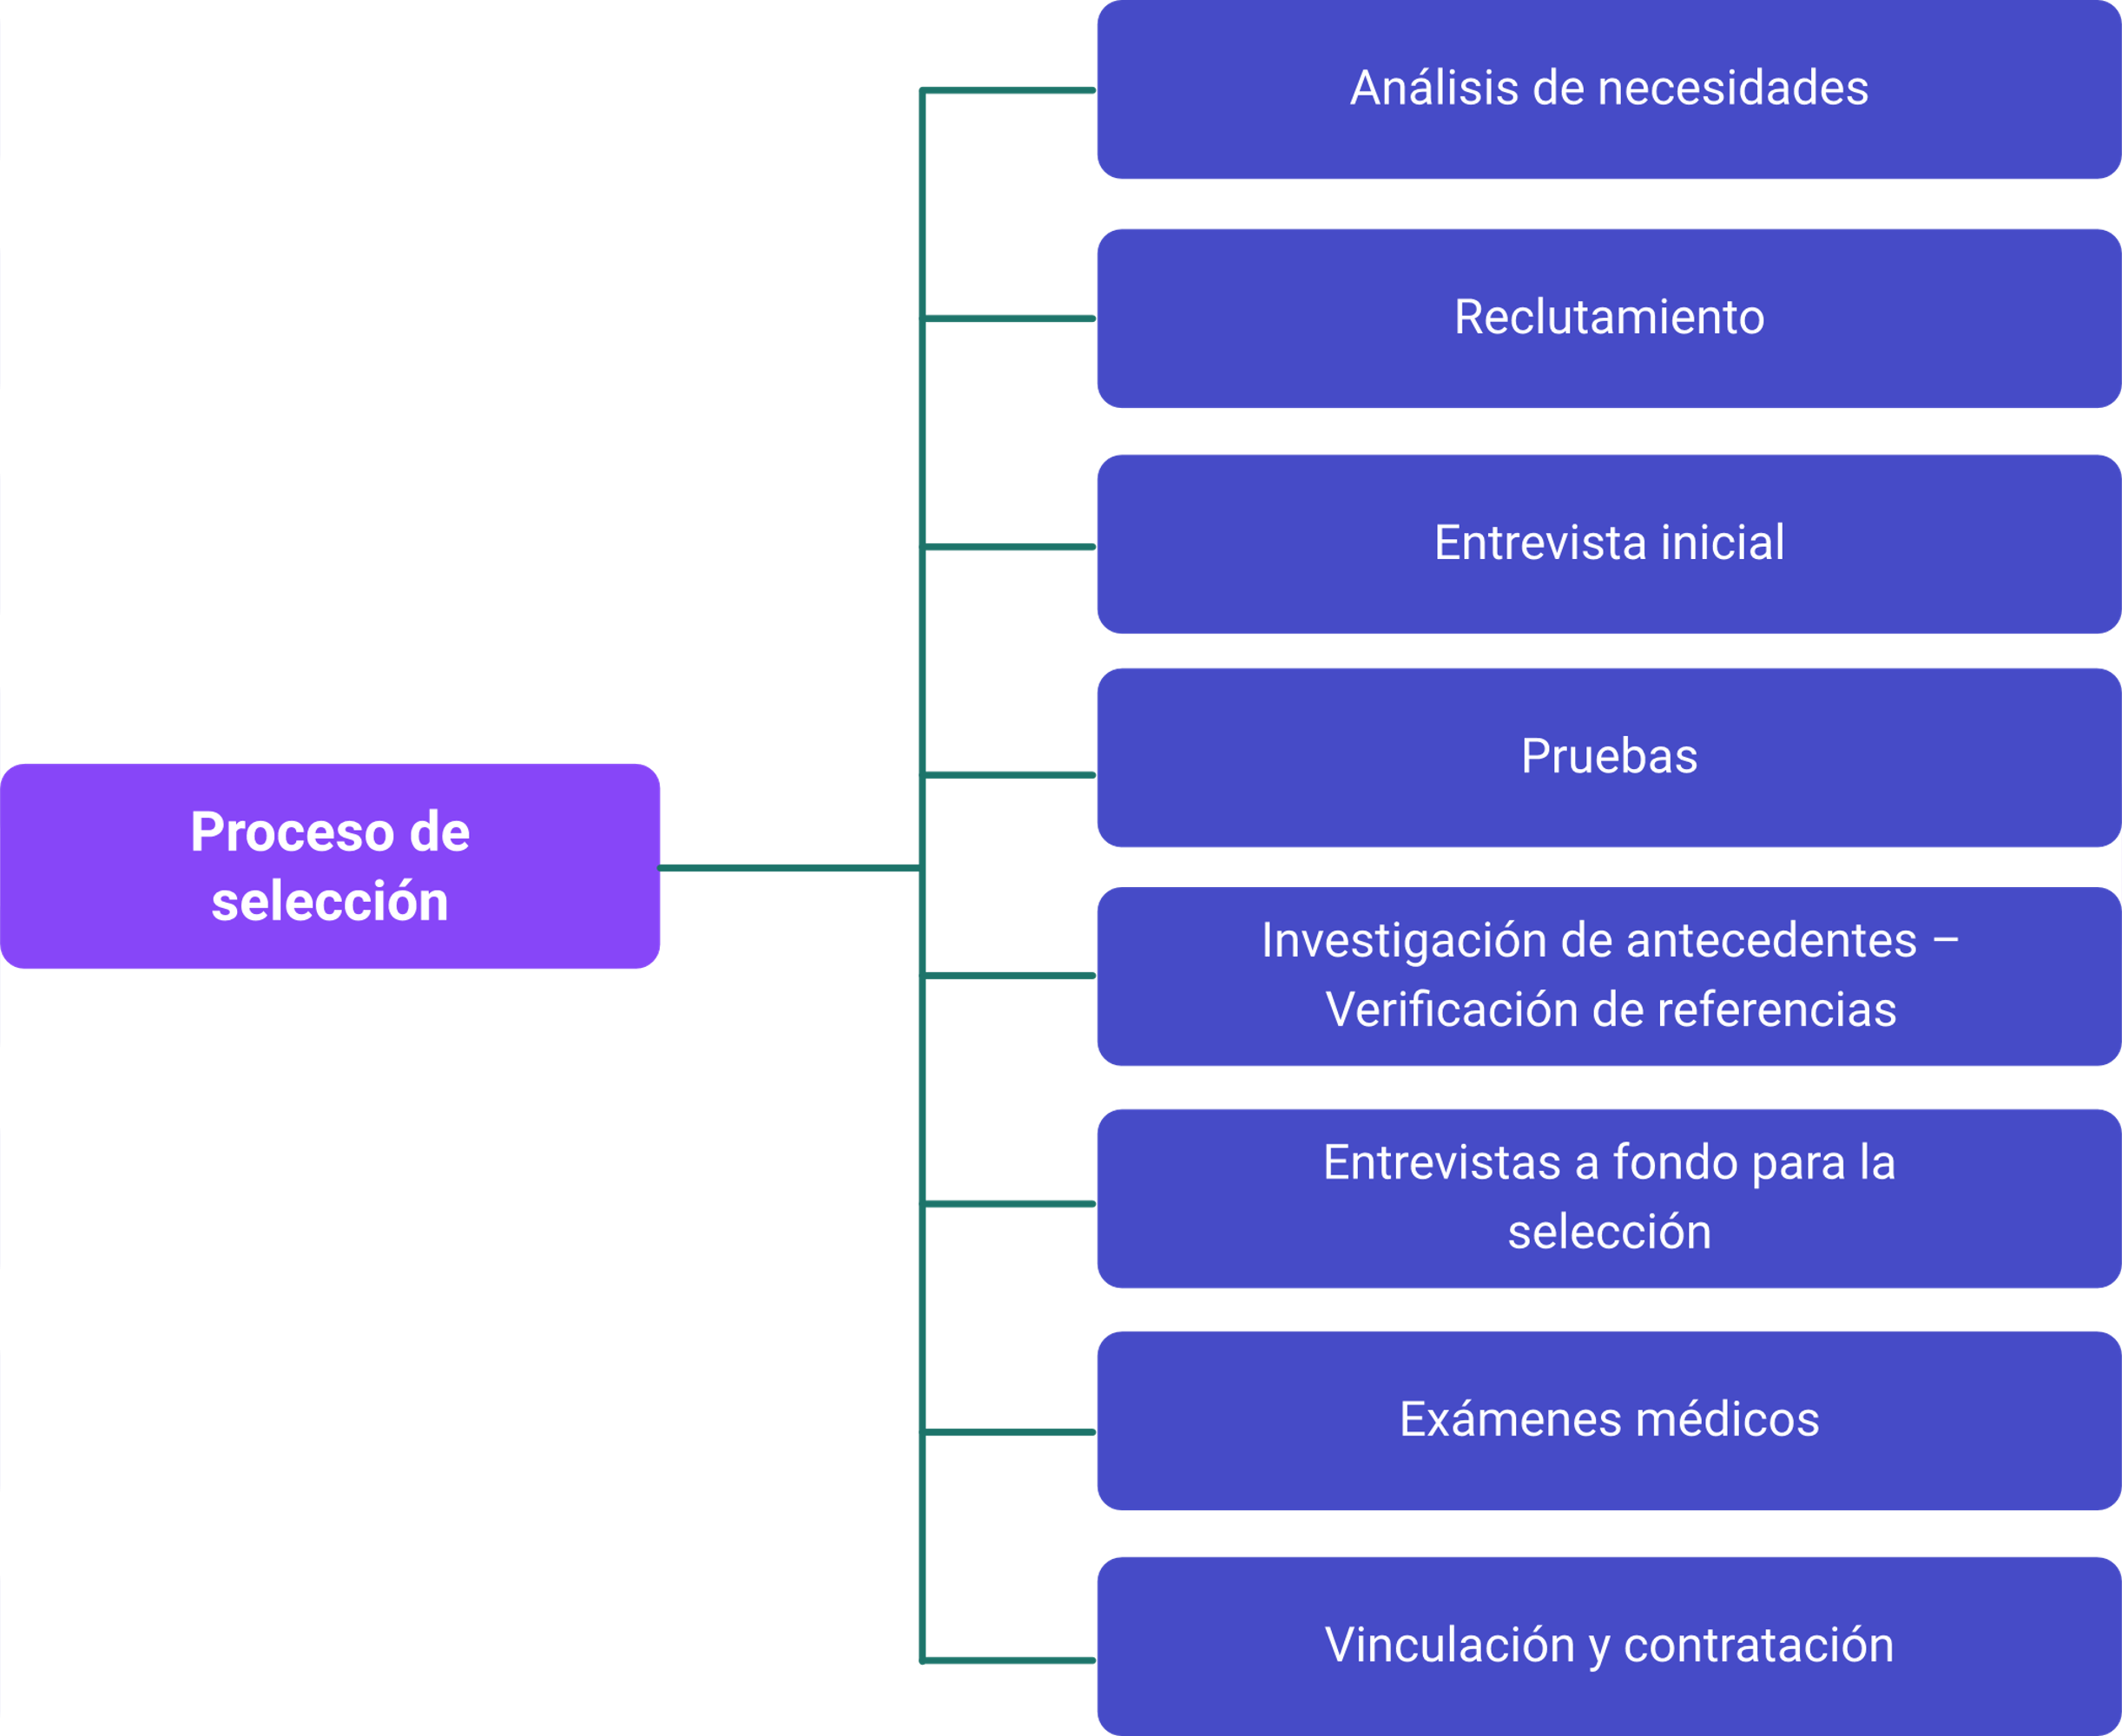

Ahora, ampliemos la información y conozcamos un poco más sobre estas etapas.

### Análisis de necesidades

Esta primera etapa se basa en el proceso de selección, el cual busca realizar estudios en los puestos de trabajo, con el fin de proveer el talento humano con las mejores habilidades, destrezas y capacidades físicas e intelectuales, que brinden el mejor desarrollo en las organizaciones.

Encontramos dos tipos de selección:

* **Interna**

Se distingue porque se realiza, como su nombre lo indica, al interior de las organizaciones, a través de convocatorias, recomendación de los líderes y banco de hojas de vida.

* **Externa**

Se reconoce porque es abierta y presentada en avisos clasificados, bolsas de empleo, bases de datos de universidades e incluso, redes sociales.

### Reclutamiento

Con este procedimiento, se conoce el interés que tiene el solicitante de obtener el empleo. Contiene la información suficiente para realizar la entrevista inicial.

### Entrevista inicial

Permite la evaluación del candidato para ofrecerle el empleo. Para esta entrevista existe una serie de puntos que deben ser tomados en cuenta. Antes de comenzar, se deben determinar las preguntas que se le harán al solicitante.

Durante la entrevista se recomienda:

* Realizarla en un ambiente tranquilo.
* Dedicarle toda la atención posible al aspirante.
* Observar detenidamente la forma de hablar y el comportamiento del entrevistado.

Existen diferentes tipos de entrevista, como son:

* Entrevista preliminar.
* Entrevista personal.
* Entrevista grupal.
* Entrevista técnica.

### Pruebas

Con ellas se evalúan, de una manera muy general, las capacidades y aptitudes que tienen los candidatos.

Los tipos de pruebas son:

* De personalidad.
* De aptitud.
* De conocimiento.
* De muestreo de trabajo.

### Investigación de antecedentes y verificación de referencias

Este procedimiento pretende comprobar la veracidad de la información proporcionada por el candidato en el cuestionario de solicitud y en la entrevista.

### Exámenes físicos

Es prioritario que el examen físico reconozca todo un conjunto de evaluaciones físicas que proporcionan los resultados sobre el estado de salud en el que se encuentra el aspirante.

Los tipos de exámenes son:

1. Examen ocupacional
2. Examen de laboratorio

Parcial de orina, serología.

1. Exámenes específicos y ocupacionales

Cuadro hemático, audiometría, optometría, electrocardiograma, colesterol, triglicéridos.

### Vinculación y contratación

Finalmente, superada todas las etapas en el proceso de selección, esta parte es la culminación, en la que la organización dispone del proceso de contratación.

# Política de gerencia del talento humano

La política del talento humano es desarrollada por cada organización, teniendo en cuenta su filosofía y necesidades, involucrando diferentes aspectos de la organización.

De acuerdo con Manosalva (2009), existen las siguientes políticas:

1. **Política de provisión del talento humano**

* Dónde reclutar, en qué condiciones y cómo recoger los candidatos necesarios para la organización.
* Criterios de selección del talento humano y patrones de calidad para admisión, en cuanto a las aptitudes físicas e intelectuales, experiencia y potencial de desarrollo, teniendo en cuenta el universo de cargos dentro de la organización.
* Cómo integrar a los nuevos participantes al ambiente interno de la organización.

1. **Políticas de aplicación**

* Cómo determinar los requisitos básicos, para el desempeño de tareas y atribuciones del universo de cargos de la organización.
* Criterios de planeación, colocación y movimiento interno de talento humano, considerando la posición inicial y el plan de carreras, definiendo las alternativas de oportunidades futuras posibles dentro de la organización.
* Los criterios de evaluación de la calidad y la adecuación de los colaboradores, mediante la evaluación del desempeño.

1. **Políticas de mantenimiento**

* Criterios de remuneración directa de los colaboradores, teniendo en cuenta la evaluación del cargo y los salarios en el mercado de trabajo, así como la posición de la organización frente a esas dos variables.
* Criterios de remuneración indirecta de los colaboradores, teniendo en cuenta los programas de beneficios sociales más adecuados a la diversidad de necesidades existentes en el universo de cargos de la organización, frente a las prácticas del mercado de trabajo.
* Cómo mantener los equipos de trabajo motivados, de moral elevada, participativa y productiva dentro de la organización.
* Criterios relativos a las condiciones físicas, ambientales, de higiene y seguridad, que rodean el desempeño de las tareas y atribuciones del universo de cargos de la organización.

1. **Políticas de desarrollo**

* Criterios de diagnóstico, programación de preparación y reciclaje constantes de la fuerza de trabajo para el desempeño de sus tareas y atribuciones dentro de la organización.
* Criterios de desarrollo de recursos humanos a medio y largo plazo, con miras a la continua realización del potencial humano, en posiciones gradualmente elevadas dentro de la organización.
* Creación y desarrollo de condiciones capaces de garantizar la salud y la excelencia organizacionales, mediante el cambio de comportamiento de los participantes.

1. **Políticas de control**

* Cómo mantener un banco de datos, capaz de proporcionar los elementos necesarios para los análisis cuantitativos y cualitativos, de la fuerza de trabajo disponible en la organización.
* Criterios para auditoría permanente de la aplicación y adecuación de políticas y de los procedimientos, relacionados con los recursos humanos de la organización.

**¿Sabías qué?**

Conclusiones:

Luego del estudio de la temática del componente formativo, podemos concluir que el proceso de selección del talento humano es una de las disciplinas de mayor complejidad dentro de las organizaciones, requiere de expertos o profesionales especializados en estas áreas. Hoy en día, existen organizaciones o personas naturales dedicadas a prestar a otras organizaciones este servicio, son conocidas como outsourcing.

La gestión del talento humano está diseñada para aprovechar al máximo las cualidades de cada colaborador y su capacidad de compromiso con la evolución de la organización. Los que no pueden soportar la presión se retiran o se ausentan; las relaciones entre los colaboradores y la gerencia son más tensas de lo que parece.

Y la política asociada con la gestión del talento humano parece ser positiva, porque mejora los resultados económicos para las empresas, debido a que se pone a prueba el conocimiento, la iniciativa, el talento y las ganas de salir adelante, en todas las oportunidades que se presentan en la vida, que muchas veces no son tan buenas como uno se las espera, es por ello que no importa de qué categoría se encuentre la labor que se va a realizar, siempre y cuando no se ponga en riesgo la moral y los principios.

Síntesis

A continuación, se presenta a manera de síntesis, un esquema que articula los elementos principales abordados en el desarrollo del componente formativo.

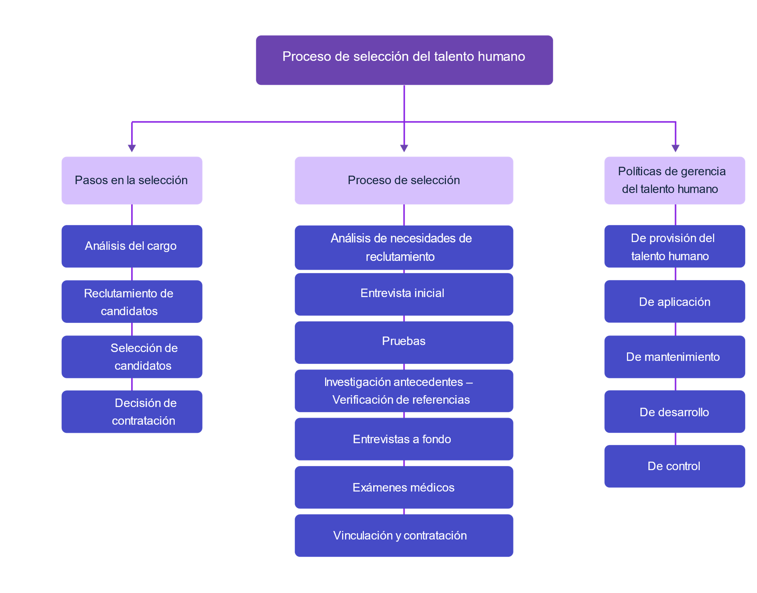

Material complementario

| Tema | Referencia | Tipo de material | Enlace del recurso |
| --- | --- | --- | --- |
| Proceso de selección | Relevium en Recursos Humanos. (2021). 8 pasos para el proceso de Reclutamiento y Selección de empleados. YouTube. | Video | <https://www.youtube.com/watch?v=sOve4oz7ERM&t=1s> |

Glosario

**Entrevista inicial**: primera evaluación formal de un candidato donde se analizan sus habilidades y compatibilidad con el puesto, realizada en un ambiente tranquilo y con atención detallada al comportamiento del entrevistado.

**Examen ocupacional**: evaluación física que determina si un candidato está en condiciones de salud adecuadas para desempeñar un trabajo específico.

**Manual de funciones**: documento que detalla las responsabilidades, tareas y requisitos de un puesto específico dentro de una organización, utilizado para guiar el proceso de selección y evaluación de candidatos.

**Pruebas de aptitud**: evaluaciones que miden las capacidades y habilidades específicas de un candidato para desempeñar ciertas tareas dentro de una organización.

**Reclutamiento**: proceso de atraer candidatos potenciales para una vacante en una organización. Puede ser interno (dentro de la organización) o externo (a través de anuncios y bolsas de empleo).

**Verificación de referencias**: procedimiento para comprobar la veracidad de la información proporcionada por el candidato, contactando a sus referencias laborales anteriores.

Referencias bibliográficas

Esparragoza, A. (s.f.). Administración de recursos humanos y talento humano. Gestiopolis.com <https://www.gestiopolis.com/administracion-de-recursos-humanos-y-talento-humano/>

Gestión.org. (s.f.). La administración del talento humano. <http://www.gestion.org/recursos-humanos/gestion-competencias/4948/la-administracion-del-talento-humano/>

Manosalva, J. (2009). Gestión del talento humano. <http://www.monografias.com/trabajos81/gestion-del-talento-humano/gestion-del-talento-humano2.shtml>

Créditos

| Nombre | Cargo | Centro de Formación y Regional |
| --- | --- | --- |
| Milady Tatiana Villamil Castellanos | Responsable del ecosistema | Dirección General |
| Olga Constanza Bermúdez Jaimes | Responsable de línea de producción | Centro de Servicios de Salud - Regional Antioquia |
| Orlando Vidal Perdomo | Experto temático | Regional Risaralda |
| Didier Andrés Ospina Osorio | Experto temático | Regional Risaralda |
| Ana Catalina Córdoba Sus | Evaluadora instruccional | Centro de Servicios de Salud - Regional Antioquia |
| Andrés Felipe Herrera Roldán | Diseñador de contenidos digitales | Centro de Servicios de Salud - Regional Antioquia |
| Jhon Jairo Urueta Álvarez | Desarrollador full stack | Centro de Servicios de Salud - Regional Antioquia |
| Cristhian Giovanni Gordillo Segura | Intérprete lenguaje de señas | Centro de Servicios de Salud - Regional Antioquia |
| José Eduardo Solano Rivero | Animador y productor multimedia | Centro de Servicios de Salud - Regional Antioquia |
| María Carolina Tamayo López | Locución | Centro de Servicios de Salud - Regional Antioquia |
| Luis Gabriel Urueta Álvarez | Validador de recursos educativos digitales | Centro de Servicios de Salud - Regional Antioquia |
| Margarita Marcela Medrano Gómez | Evaluador para contenidos inclusivos y accesibles | Centro de Servicios de Salud - Regional Antioquia |
| Daniel Ricardo Mutis Gómez | Evaluador para contenidos inclusivos y accesibles | Centro de Servicios de Salud - Regional Antioquia |